**桃園市立大有國民中學113學年度第一學期第二次評量試卷**

|  |  |  |  |  |  |  |  |  |  |
| --- | --- | --- | --- | --- | --- | --- | --- | --- | --- |
| 年 級 | **九** | 考 試  科 目 | **自然** | | | 命 題  範 圍 | 2.2~3.3  6.1~6.3 | 作 答  時 間 | 45分 |
| 班 級 |  | 姓 名 |  | 座 號 |  | 分 數 |  | | |

試題共4頁40題，第1題~第20題，每題3分；第21題~第40題，每題2分。

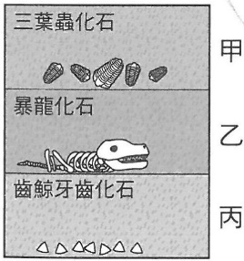( C) 1.如圖為某地區之地層剖面圖，有關此地區的推論，

請問下列何者最正確？

(A)由暴龍化石可推知此地區一直是陸地的環境

(B)此地一直都是海洋的環境，出現暴龍化石應該是暴龍溺水導致的

(C)此地層曾經發生過上下倒轉，所以三葉蟲化石才會出現在最上層

(D)古代的三葉蟲居住在陸地 。

( D) 2.請問歐亞板塊與菲律賓海板塊的交界處位於台灣的何處？

(A)玉山山脈　 (B)中央山脈

(C)海岸山脈　(D)花東縱谷 。

( C) 3.若老師想吃西瓜，於是到市場中買了一個3kgw的西瓜，請問3kgw的西瓜為多少牛頓？

(A) 3牛頓

(B) 9.8牛頓

(C) 29.4牛頓

(D) 40牛頓 。

( D) 4.請問下列何者位於張裂性板塊的交界帶？

(A)台灣中央山脈 (B)聖安地斯山脈

(C)喜馬拉雅山脈 (D)大西洋中洋脊 。

( B) 5.某新聞報導：「尼泊爾發生大地震，地震規模是7.9」。請問「地震規模」的意義為下列何者？

(A)地表震動的程度 (B)地震釋放的能量

(C)地震發生的深度 (D)地震持續的時間 。

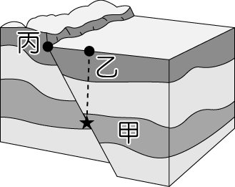( A) 6.如圖為某地震發生的示意圖，其中甲為岩層開始發生錯動的地方，

甲沿著斷層面與地表相交於丙點，乙為甲垂直投影在地表上的點。

有關震源與震央的位置，請問下列何者正確？

(A)震源為甲 (B)震央為丙

(C)震源為乙 (D)震央為甲 。

( A) 7.某顆椰子從樹上落下，在落下的過程中，請問動能與位能如何改變？

(A)位能減少，動能增加 (B)動能減少，位能增加

(C)動能和位能都增加 (D)動能和位能都減少 。

( D) 8.某個板塊隱沒到另一板塊之下，請問這最有可能會形成下列何者？

(A)中洋脊 (B)狹長的海岸線

(C)陸地上的裂谷 (D)海溝 。

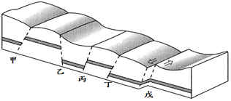( D) 9.如圖的地層中有甲、乙、丙、丁、戊共五個斷層；

請問下列何者**錯誤**？

(A)圖中有3個正斷層

(B)甲斷層是正斷層

(C)戊斷層是平移斷層

(D)丁斷層是正斷層 。

( C) 10.甲、乙兩船靜止漂浮於水面上，若甲船上的人以繩子繫住乙船後再用力拉乙船，

請問下列何者正確？

(A)甲船不動，乙船向甲船靠近

(B)乙船不動，甲船向乙船靠近

(C)兩船都會互相靠近

(D)兩船都會保持不動 。

( D) 11.如圖為中橫公路山壁常見的岩層，請問這是受下列何因素而形成的？

(A)岩層在沉積的過程中因重力而自然彎曲

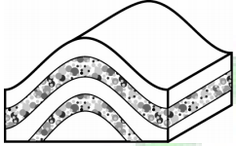 (B)發生斷層作用所導致

(C)受到岩漿流經所影響

(D)岩層受力被擠壓而形成的 。

( C) 12.請問「板塊」是指地球中的哪一個部分？

(A)地殼　 (B)地函

(C)岩石圈　(D)軟流圈 。

( C) 13.下列各圖中，已知各物體的重量都是W，若要透過槓桿來抬起物體，請問所需施的力F最大？

(A)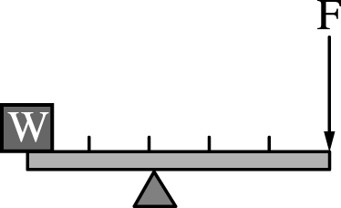 (B)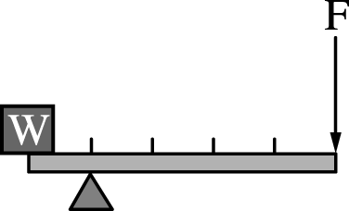 (C)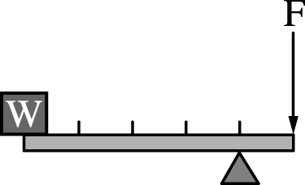 (D)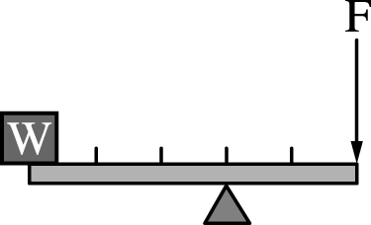 。

( B) 14.如圖，用扳手卡住螺絲，然後在相同位置分別沿a、b、c三個方向施大小相同的力，

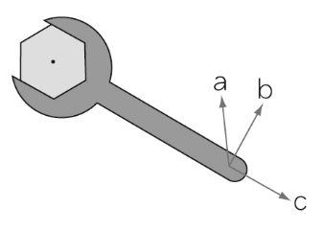 請問沿何方向施力可產生最大的力矩？

(A) a

(B) b

(C) c

(D)三者相同 。

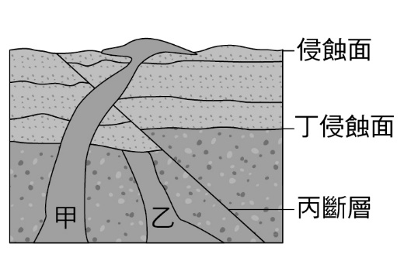( B) 15.如圖為某地的岩層剖面圖，已知甲、乙都是火成岩脈；

請問甲、乙岩脈入侵發生的先後順序為下列何者？

(A)甲比乙早發生 (B)乙比甲早發生

(C)同時發生 (D)不一定 。

( B) 16.承上題，請問甲岩脈與丙斷層發生的

先後順序應為下列何者？

(A)甲比丙早發生 (B)丙比甲早發生

(C)同時發生 (D)不一定 。

( B) 17.同質量的A、B兩個物體，若各自作等速度運動，

僅運動方向相反，請問兩者動能的關係為下列何者？

(A) A>B (B) A=B

(C) A+B=0 (D) A<B 。

( A) 18.若以10N的水平推力，使100kg的物體在水平面上前進2m，

請問施力對物體作功多少？

(A) 20J (B) 200J

(C) 196J (D) 960J 。

( B) 19.如圖為某地質環境的示意圖，其中甲、乙、丙分別代表3個地點；

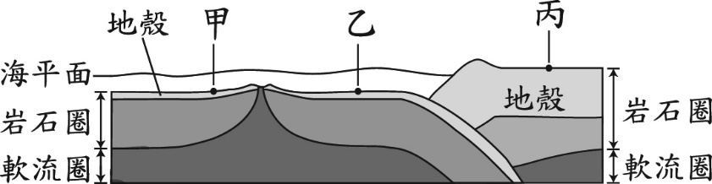 有關此示意圖，請問下列何者正確？

(A)甲、乙都位於同一個板塊上

(B)甲、丙之間至少有2種板塊邊界

(C)乙、丙之間的距離不會隨時間而改變

(D)甲、乙之間的岩石圈較薄是板塊擠壓造成的 。

( B) 20.有關萬有引力，請問下列何者**錯誤**？

(A)萬有引力具有方向性

(B)萬有引力有吸引力也有排斥力

(C)物體的重量就是物體在地表所受的萬有引力

(D)凡具有質量的兩個物體，它們之間必存在有萬有引力 。

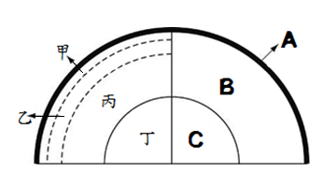( A) 21.如圖為地球內部的層圈構造，主要分成A、B、C三層。

有關地球內部構造A、B、C這3層，

請問由外而內的順序為下列何者？

(A)地殼、地函、地核 (B)地表、地核、地心

(C)地表、地函、地底 (D)地核、地函、地殼 。

( C) 22.承上題，請問A、B、C是依照下列何種方式來分層的？

(A)鑽井探測岩石的組成 (B)觀測溫度的變化

(C)地震波速度的變化 (D)聲納探測的結果 。

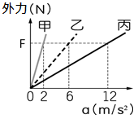( B) 23.已知甲、乙、丙三個物體的質量各為**M甲**、**M乙**、**M丙**，

若其在光滑水平面上分別受到外力作用，

如圖為其外力F與加速度a之間的關係，

請問**M甲**：**M乙**：**M丙** 應為下列何者？

(A) 1：3：6

(B) 6：2：1

(C) 3：2：1

(D) 6：3：1 。

( C) 24.請問我國發布地震訊息的政府單位是下列何者？

(A)中央氣象局 (B)中央地震署

(C)中央氣象署 (D)中央地震局 。

( A) 25.請問下列何者為正確的地函熱對流？

(A) 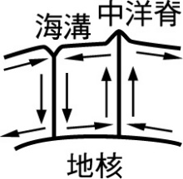 (B)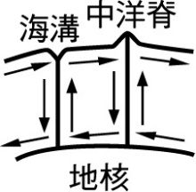 (C)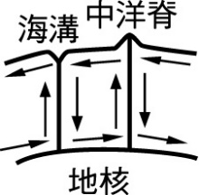 (D)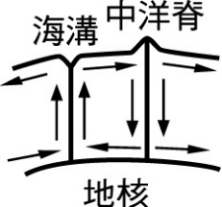 。

( B) 26.如圖，用5N的水平拉力作用於2kg的靜止物體，

已知10秒後該物體的速度為20m/s，

請問物體與地面之間的摩擦力大小為下列何者？

(A) 0

(B) 1N

(C) 2N

(D) 3N 。

( C) 27.如圖，不計細繩質量與任何阻力，以細繩連接5個相同的木塊，再以外力F拉動木塊，

使5個木塊進行直線運動，原本5個木塊的加速度為2m/s2。若剪斷某處的細繩，且拉力F保持不變，

結果後來的加速度變為5m/s2，請問剪斷細線的位置為下列何者？

(A) P處

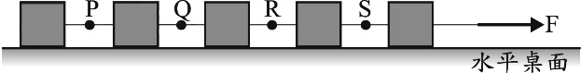 (B) Q處

(C) R處

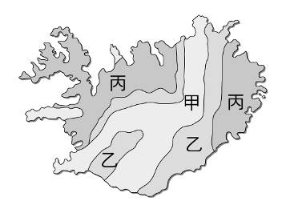 (D) S處 。

( A) 28.大西洋的冰島是中洋脊露出海平面的火山島嶼，如圖為其地質俯視圖。

已知甲、乙、丙是不同年代的岩層，其中甲是最年輕的岩層、

丙是最古老的岩層。若想參觀火山活動，請問應該到下列何處？

(A)甲 (B)乙

(C)丙 (D)都看不到 。

( A) 29.某質量比2：1的甲、乙兩人在光滑的平面上互推，

甲用20kgw的力推乙，乙也用10kgw的力推甲，

請問下列何者**錯誤**？

(A)兩人分開後都會是等加速度運動

(B)甲、乙受力比為1：1

(C)甲、乙有接觸的期間，加速度的比為1：2

(D)甲、乙各自都受力30kgw 。

( D) 30.若旋轉某把淋溼的雨傘，當轉速夠快時，水滴就會被甩出去，請問原因為下列何者？

(A)向心力與離心力互相抵消 (B)向心力大於離心力

(C)離心力大於向心力 (D)水滴的附著力，無法提供足夠的向心力 。

( D) 31.不計空氣阻力，若用手將蘋果垂直向上拋，在上升到最高點的過程中，請問下列何者正確？

(A)蘋果的動能漸漸增加 (B)蘋果在任意位置的動能，都等於重力位能

(C)蘋果的力學能逐漸減少 (D)手對蘋果作的功，轉換為蘋果離手時的動能 。

( C) 32.已知甲、乙、丙三物體的質量分別為2kg、4kg、6kg，

U = mgh U：重力位能(J)

m：質量(kg)

g ：重力加速度(m/s2)

h ：高度(m)

並分別位於離地面7m、6m、5m處，請問何者重力位能最大？

(右側文字方塊內為重力位能之公式，括號內為單位 )

(A)甲 (B)乙

(C)丙 (D)一樣大 。

( C) 33.若在50m高的大樓頂樓讓某個8kg的小球自由落下，

U = mgh U：重力位能(J)

m：質量(kg)

g ：重力加速度(m/s2)

h ：高度(m)

已知g=10m/s2，不計空氣阻力，

當小球落到在離地面20m高時，

請問小球當時之動能與重力位能為下列何者？

(右側文字方塊內為重力位能之公式，括號內為單位 )

(A) 980J、 160J

(B) 1600J、2400J

(C) 2400J、1600J

(D) 1600J、1600J 。

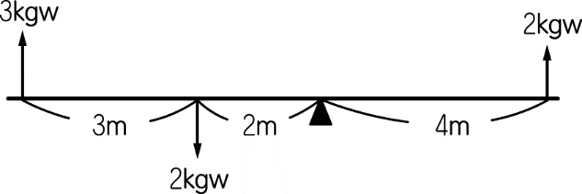( D) 34.如圖，請問此槓桿上的合力矩為下列何者？

(A) 9kgw．m，逆時針方向

(B) 9kgw．m，順時針方向

(C) 3kgw．m，逆時針方向

(D) 3kgw．m，順時針方向 。

( A) 35.如圖，斜面長度4 m、高度2 m，若沿斜面的方向施60N的推力，

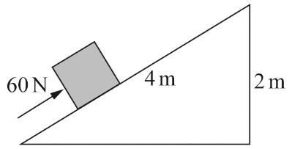 把10kg的物體，在15秒內從底部推至頂端，

請問此推力作功的功率為下列何者？

(A) 16W

(B) 24W

(C) 48W

(D) 60W 。

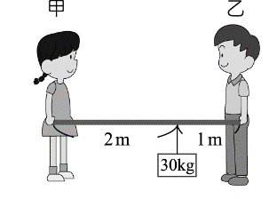( D) 36.如圖，甲、乙兩人以長度3m的木棒合力抬起30kgw的重物；

不計木棒重量，請問下列何者**錯誤**？

(A)甲應施力10kgw

(B)乙應施力20kgw

(C)甲、乙兩人施力的和為30kgw

(D)若重物的懸掛點向左移，乙的負擔會加大 。

( D) 37.如圖，某彈簧的左端固定在牆壁上，右端綁上一木塊。

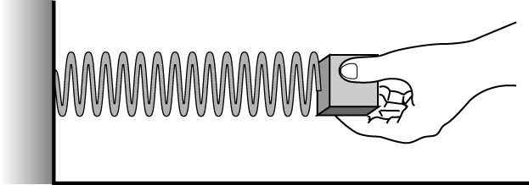 請問下列何種情況下，彈簧會具有最大的彈力位能？

(設在彈性限度內，且不計摩擦力與空氣阻力)

(A)彈簧拉長6cm (B)彈簧拉長3cm

(C)彈簧壓縮4cm (D)彈簧壓縮8cm 。

( A) 38.已知地球與火星的質量比約為10：1，若兩者間距離為R時，

把地球作用於火星的萬有引力大小稱為F1，把火星作用於地球的萬有引力大小稱為F2，

請問F1：F2為下列何者？

(A) 1：1 　 (B) 10：1

(C) 1：10　(D) 100：1 。

( A) 39.請問下列何組物體之間具有最大的萬有引力？

(A)  (B) 

(C)  (D)  。

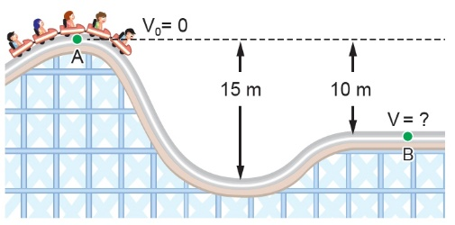

( B) 40.如圖，已知g=9.8 m/s2，不計摩擦力與空氣阻力，

某雲霄飛車在A 點的速率為0，並從A點自由滑下，

請問雲霄飛車抵達B點時的速率為下列何者？

(下方文字方塊內為動能之公式，括號內為單位 )

(A) 25m/s

(B) 14m/s

(C) 7 m/s

(D) 5 m/s 。

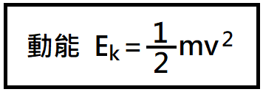

Ek：動能(J)

m ：質量(kg)

v ：當時的速率(m/s)

